# پیگیری خودکار (Autofollowup) در گردش کار

چرخه کار در گردش کارها بطور معمول به این شکل است که وقتی کار به یک وضعیت عادی منتقل می شود، متوقف می شود و تا زمانی که یک کاربر انسانی اقدام به انجام وظیفه نکند در این حالت باقی می ماند. برای نمونه به دیاگرام زیر توجه کنید:

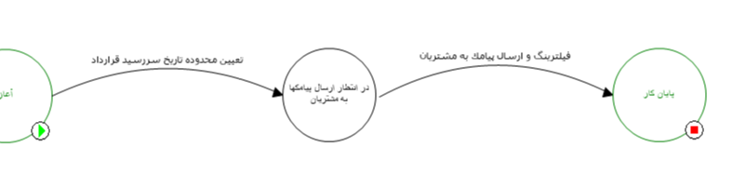

این گردش کار برای ارسال پیامک یادآوری به مشتریانی است که تاریخ قرارداد خدمات برای آنها سررسید شده است. بنابراین در یک مرحله از این گردش کار:

1. یک کارشناس محدوده تاریخ سررسید را تعیین می کند.
2. از طریق یک تابع اجرایی، فهرست مشتریان سررسید شده در محدوده تاریخی مورد نظر، جستجو و در یک آرایه نمایش داده می­شود.
3. کار در وضعیت **در انتظار ارسال پیامکها به مشتریان** قرار می گیرد. بدیهی است که وقتی کار به این وضعیت می رسد، تا زمانی که یک کاربر انسانی، اقدام به انجام وظیفه بعدی ننماید، در همین وضعیت باقی خواهد ماند.
4. همان کارشناس قبلی، فرم وظیفه خروجی (فیلترینگ و ارسال پیامک به مشتریان) را باز می کند و در این فرم، تعداد مشتریان را به تفکیک شعب خود ملاحظه می کند. سپس تعدادی از شعب را انتخاب می کند. برای نمونه به مثال زیر توجه کنید:

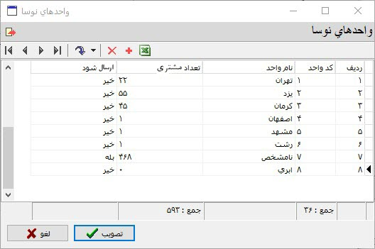

در مثال فوق و در ستون ارسال شود، از طریق یک فیلد منطقی (بله/خیر)، تعیین می شود که برای مشتریان واحد مربوطه، پیامکها ارسال شود یا نه.

1. برای مشتریان انتخاب شده، پیامک یادآوری را ارسال می کند.

طبق یک اصل کلی، اگر دو وظیفه پیاپی قرار است توسط یک ذینفع (کاربر) و بلافاصله انجام شود آنگاه باید این دو وظیفه در یک وظیفه ادغام شود. نکته ای که در این مثال باعث تفکیک وظایف شده این است که انجام وظیفه، وابسته به یک فعالیت سیستمی (مرحله 2) و نتیجه حاصل از آن است. ضمن اینکه در مرحله 4، برای انتخاب گروه مشتریان مورد نظر خود، اطلاعاتی را به این نتایج اضافه می کند و به نوعی آن را ویرایش می کند.

در چنین حالتهایی، برای **چابکی** بیشتر در کار، بهتر است پس از پایان وظیفه اول، فرم انجام وظیفه دوم بلافاصله و بصورت خودکار باز شود یعنی به عبارت دیگر، مرحله 3 (وضعیت انتظار برای ارسال پیامکها) حذف شود. برای این کار باید این وضعیت در حالت پیگیری خودکار قرار بگیرد.

## نحوه تنظیمات پیگیری خودکار برای یک وضعیت

برای این کار، در دیاگرام روی وضعیت مورد نظر دبل کلیک کنید تا محاوره اصلاح اطلاعات وضعیت به شکل زیر باز شود:

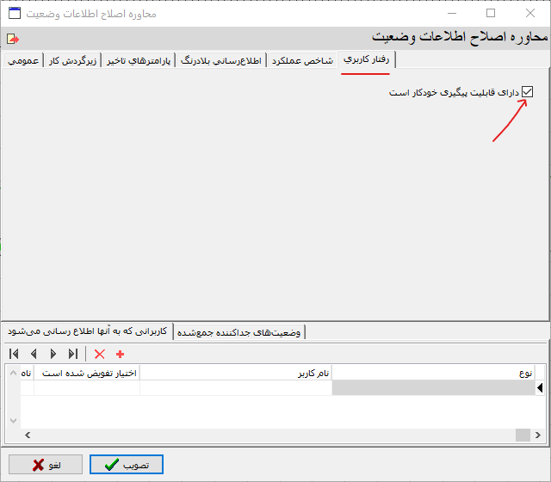

این محاوره دارای برگه (Tab) های متعددی است که برگه آخر **رفتار کاربری** نام دارد. روی این زبانه کلیک کنید و در این برگه، همانطور که در شکل نشان داده شده، گزینه **قابلیت پیگیری خودکار** را تیک بزنید. به این ترتیب وظیفه خروجی از این وضعیت، تحت شرایط خاصی بطور اتوماتیک فعال می شود و فرم خاص این وظیفه بلافاصله روی صفحه باز می شود.

## شرایط پیگیری خودکار

با توجه به مطالبی که قبل گفته شد، برای پیگیری خودکار دو شرط وجود دارد:

1. کاربر مسئول انجام وظیفه ورودی و وظیفه خروجی مشابه باشد.
2. تنها یک وظیفه خروجی از این وضعیت برای کاربر وجود داشته باشد. در غیر این صورت پیگیری خودکار بی معنی است و مشخص نیست که کدام وظیفه باید فعال شود.